
แนวทางการจัดกิจกรรมโครงงาน


วิธีการทำโครงงาน

โครงงาน
คือ งานวิจัยเล็ก ๆ สำหรับนักเรียน เป็นการแก้ปัญหา หรือข้อสงสัยโดยใช้ทักษะกระบวนการทางวิทยาศาสตร์ หากเนื้อหาหรือข้อสงสัยเป็นไปตามกลุ่มสาระการเรียนรู้ใดจะเรียกว่า โครงงานกลุ่มสาระการเรียนรู้นั้น ๆ

การทำโครงงาน


1. กำหนดปัญหา กำหนดหัวข้อเรื่อง
(ปัญหาใหม่ที่เกิดขึ้นนำไปสู่
โครงงานเรื่องต่อ ๆ ไป โดยมี
ขั้นตอนการทำโครงงาน
เหมือนข้อ 1-5)
2. ตั้งสมมุติฐาน หรือคำตอบชั่วคราว
3. ออกแบบการศึกษาค้นคว้า การทดลอง
4. ลงมือปฏิบัติ
5. สรุปผลโดยการจัดทำรายงานโครงงาน
...........อาจมีปัญหาใหม่เกิดขึ้น...........
6. นำเสนอผลงาน ประเมินผล
7. จัดนิทรรศการ ส่งประกวด

หัวข้อการเขียนรายงานโครงงาน

โครงงานกลุ่มสาระการเรียนรู้ .............................เรื่อง ........................................................

ผู้จัดทำ .............................................อาจารย์ที่ปรึกษา .......................................................

โรงเรียน ...........................................สังกัด..................................ระดับชั้น .......................
บทคัดย่อ

กิตติกรรมประกาศ

บทที่ 1 บทนำ ที่มาและความสำคัญของโครงงาน.....................วัตถุประสงค์ ...................
สมมุติฐานของการศึกษาค้นคว้า.....................ขอบเขตการศึกษาค้นคว้า..............
ตัวแปรที่เกี่ยวข้อง (ถ้ามี) .....................................................................................
บทที่ 2 บทเอกสารที่เกี่ยวข้องกับการทำโครงงานเรื่องนี้
บทที่ 3 อุปกรณ์ วิธีดำเนินการศึกษา
บทที่ 4 ผลการศึกษา และอภิปรายผล

บทที่ 5 สรุปผล ประโยชน์ ข้อเสนอแนะ




เอกสารอ้างอิง

หมายเหตุ: ตัวอย่างโครงงานเป็นของนักเรียน จึงมีรูปแบบหลากหลายตามความสามารถ
ของนักเรียนแต่ละระดับชั้น

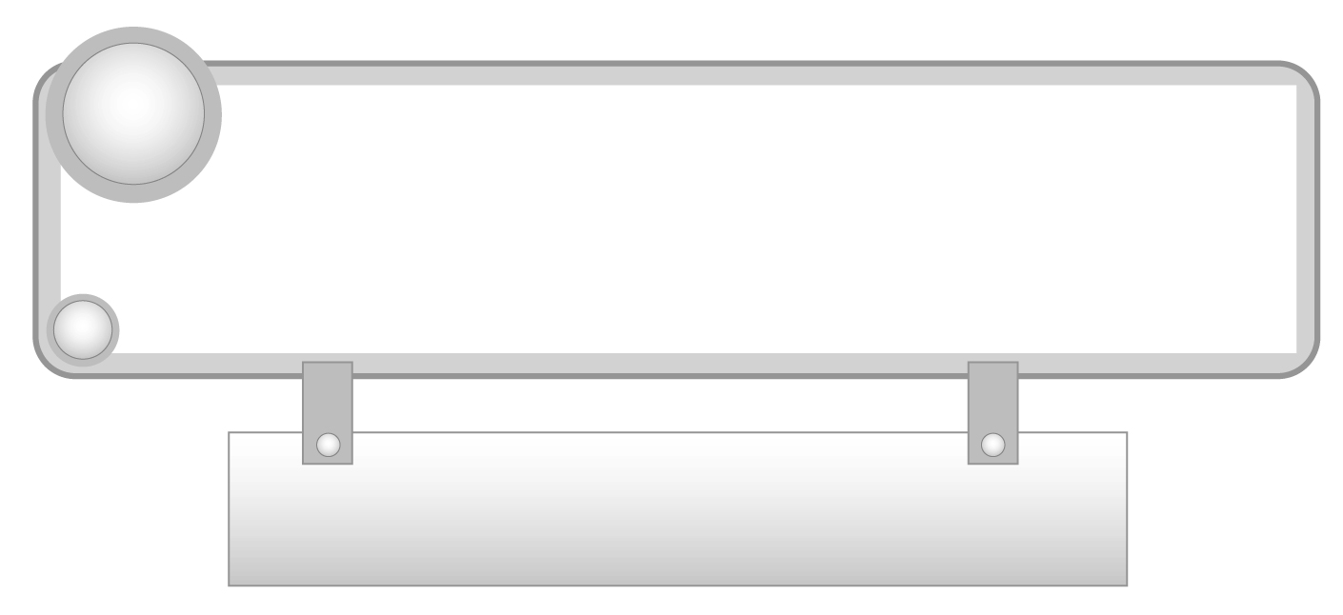

ตัวอย่างโครงงานกลุ่มสาระการเรียนรู้
สังคมศึกษา ศาสนา และวัฒนธรรม โดยสรุป

เรื่อง คนไทยเชื้อสายมอญในโพธาราม

ที่มาและความสำคัญของโครงงาน
ขณะที่กำลังเรียนกลุ่มสาระการเรียนรู้สังคมศึกษา ศาสนา และวัฒนธรรม เรื่องวัฒนธรรมประเพณีของท้องถิ่นต่าง ๆ คุณครูได้พูดถึงชนชาติต่าง ๆ ที่มาอาศัยอยู่ในประเทศไทย นักเรียนในโรงเรียนของเราก็มีคนเชื้อสายต่าง ๆ เช่น จีน มอญ ลาว เราได้พูดถึงวัฒนธรรมของแต่ละชาติด้วยและโรงเรียนเราตั้งอยู่ในบริเวณวัดไทร ซึ่งเป็นที่ตั้งของชุมชนมอญมาก่อน จึงเกิดความสนใจอยากจะรู้เรื่องราวของคนมอญในประเทศไทยบ้าง จึงได้นำเรื่องคนไทยเชื้อสายมอญในโพธารามไปปรึกษากับครูผู้สอน ท่านได้ให้คำแนะนำและช่วยเหลือ จึงได้ไปศึกษาข้อมูลต่าง ๆ เพิ่มเติมมาโดยหวังว่าจะเกิดประโยชน์ทำให้ได้ความรู้นำไปเผยแพร่ต่อไป
วัตถุประสงค์ของการศึกษา
1. สามารถบอกประวัติความเป็นมาของชนชาติมอญในท้องถิ่น
2. บอกขนบธรรมเนียมประเพณี วัฒนธรรม และความเชื่อต่าง ๆ ของชาวมอญ
3. นำความรู้ไปเผยแพร่ให้เกิดประโยชน์
สมมุติฐานของการศึกษาค้นคว้า
ชนชาติมอญเป็นชนชาติเก่าแก่ที่มีความเจริญรุ่งเรือง มีวัฒนธรรม ขนบธรรมเนียมประเพณีที่ดีงาม ควรค่าแก่การรักษาสืบทอดต่อไปถึงชนรุ่นหลัง
ขอบเขตการศึกษาค้นคว้า
1. การศึกษาประวัติความเป็นมาของชาวมอญในท้องถิ่นของเรา
2. ศึกษาขนบธรรมเนียมประเพณี วัฒนธรรม ความเชื่อต่าง ๆ ของชาวมอญ
3. ศึกษาค้นคว้าหาความรู้จากแหล่งเรียนรู้ต่าง ๆ เช่น หนังสือ อินเทอร์เน็ต สัมภาษณ์บุคคล
4. การศึกษาในครั้งนี้ เป็นเพียงการหาข้อมูลเฉพาะเรื่องที่เราสนใจ และต้องการเรียนรู้ ดังนั้นข้อมูลต่าง ๆ อาจไม่ครบถ้วนสมบูรณ์
วัสดุอุปกรณ์และสิ่งที่ต้องใช้ในการดำเนินงาน
1. วัสดุต่าง ๆ ที่ใช้ในการจัดทำเอกสาร เช่น กระดาษ ปากกา ดินสอ ไม้บรรทัด
2. บริการข้อมูลสารสนเทศทางอินเทอร์เน็ตและหนังสือจากห้องสมุดของโรงเรียนเทศบาล
วัดไทรอารีรักษ์ (มณีวิทยา)
3. นักเรียนชั้นประถมศึกษาปีที่ 6 ที่มีบ้านอยู่ในชุมชนชาวไทยเชื้อสายมอญหรือมีเชื้อสายมอญ ทำหน้าที่สัมภาษณ์บุคคลต่าง ๆ และบันทึกข้อมูล
การเก็บข้อมูลและจัดทำเอกสารแสดงผลงาน
1. นำข้อมูลทั้งหมดมาเรียบเรียง และจัดทำเอกสารเป็นรูปเล่ม โดยให้อาจารย์ที่ปรึกษาเป็นผู้ตรวจข้อมูลและให้คำแนะนำในการจัดทำเอกสาร และเรียบเรียงข้อมูลเป็นรูปเล่ม
2. ตรวจสอบผลงานอีกครั้ง โดยช่วยกันตรวจสอบข้อมูล พิสูจน์อักษร ตรวจทานให้ถูกต้องก่อนนำไปเข้ารูปเล่ม และเตรียมนำเสนอผลงานหน้าชั้นเรียน
3. รายงานผลหน้าชั้นเรียน โดยคณะผู้จัดทำแสดงผลงานเปิดโอกาสให้เพื่อน ๆ นักเรียนซักถามและแสดงความคิดเห็นต่อผลงาน เพื่อแลกเปลี่ยนความรู้และประสบการณ์

ที่มา: โครงงานเรื่องคนไทยเชื้อสายมอญในโพธาราม
โรงเรียนเทศบาลวัดไทรอารีรักษ์ (มณีวิทยา) จังหวัดราชบุรี
ชนะการประกวดโครงงาน ครั้งที่ 4 ปีการศึกษา 2546
รางวัลที่ 2


ข้อแนะนำสำหรับนักเรียนในการเลือกเรื่องที่จะทำโครงงาน

การเรียนรู้โดยกิจกรรมการทำโครงงาน เป็นการส่งเสริมให้นักเรียนได้แสดงความสามารถและพัฒนาตนเองได้อย่างเต็มที่ โดยเป็นไปตามธรรมชาติ ตามความถนัดและความสนใจ เน้นในเรื่องคุณธรรมและกระบวนการเรียนรู้อย่างมีขั้นตอน ทั้งในเรื่องที่เกี่ยวกับตนเอง สังคม วิทยาศาสตร์ เทคโนโลยี ธรรมชาติ สิ่งแวดล้อม ศิลปวัฒนธรรม ภูมิปัญญาไทย ความรู้และทักษะด้านคณิตศาสตร์ ด้านภาษา การประกอบอาชีพ เพื่อให้สามารถนำไปใช้ในการดำรงชีวิตได้อย่างมีความสุข การฝึกทำโครงงานจึงเป็นพื้นฐานของการฝึกทักษะ กระบวนการคิด การแก้ปัญหาจากสถานการณ์ต่าง ๆ เป็นการเรียนรู้ที่เกิดขึ้นได้ทุกเวลา ทุกสถานที่ ทั้งเป็นการประสานความร่วมมือกับทุกฝ่ายของชุมชน นักเรียนจะได้เรียนรู้อย่างมีความสุข เกิดการพัฒนาทั้งทางด้านร่างกาย สติปัญญา อารมณ์และสังคมอย่างสมบูรณ์ สามารถประเมินผลการเรียนรู้ควบคู่ไปกับการร่วมกิจกรรมตามความเหมาะสมกับวัยและระดับความสามารถของนักเรียนเอง
ฉะนั้น เมื่อนักเรียนได้ร่วมกิจกรรมการเรียนการสอนจากครูอาจารย์ผู้สอนแล้ว นักเรียนจะต้องเป็นผู้คิดกำหนดหัวข้อโครงงานที่จะศึกษาค้นคว้า ดำเนินการวางแผนออกแบบ สำรวจ ทดลอง ประดิษฐ์ เก็บรวบรวมข้อมูล แปรผล สรุปผลและเสนอผลงานโดยตัวนักเรียนเอง ครูอาจารย์จะเป็นเพียงผู้ดูแลและให้คำปรึกษาเท่านั้น โครงงานแรกที่นักเรียนได้ทำและประสบผลสำเร็จ จะสร้างความมั่นใจและเป็นแรงผลักดันให้นักเรียนทำโครงงานต่อ ๆ ไปได้ นักเรียนจึงควรเลือกโครงงานที่เหมาะสมกับความรู้ความสามารถของนักเรียนเอง ทั้งนี้เพราะการเริ่มต้นด้วยความสำเร็จย่อมเป็นการเริ่มต้นที่ดีเสมอ จึงขอแนะนำให้นักเรียนเริ่มทำโครงงานประเภทสำรวจก่อนโครงงานประเภททดลองและประเภทสิ่งประดิษฐ์

